（別添１）
大阪府消費者行政推進事業
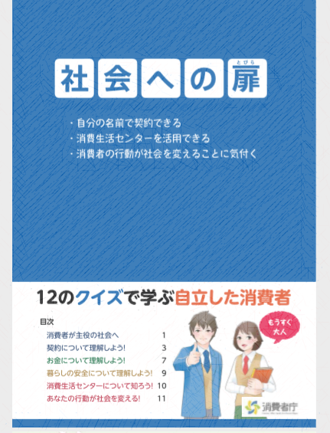
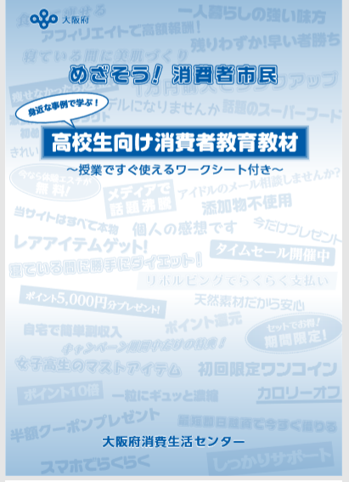

無 料
昼夜土日ＯＫ
消費者教育教材を使った

講師派遣事業
～あなたの学校で講師を活用した消費者教育を実施しませんか～
ＳＮＳトラブル

ジュースを買うのも契約？
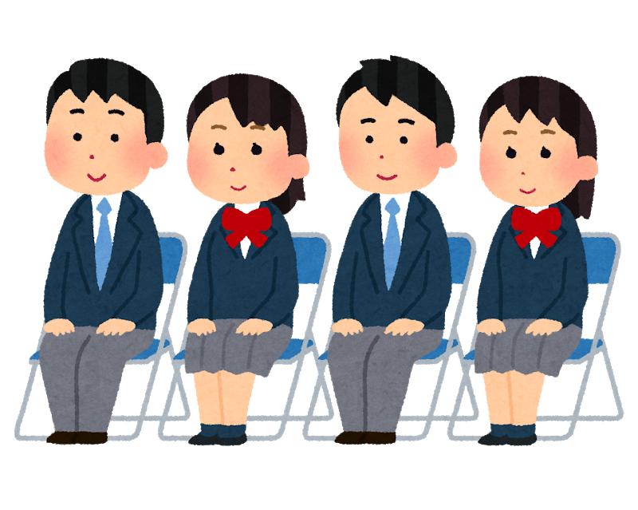

「１８才成人」で
何が変わる？

クレジットカードって
便利そう！

成年年齢引下げを見据えて、契約やキャッシュレス化などについてアクティブラーニングを
取り入れたわかりやすい講座を行います。ぜひご利用ください。

≪対 象≫ 大阪府内の主に高等学校等の生徒・保護者 など
≪教 材≫
〇社会への扉（消費者庁 発行）
〇めざそう！消費者市民（大阪府消費生活センター 発行） など
≪内 容≫
☞契約の基礎知識
☞若者によくある消費者被害
☞お金と暮らし（キャッシュレス決済・奨学金・社会保障制度）
☞インターネットトラブル
☞消費者市民 など
※実施テーマについてはご相談ください

≪講 師≫ 消費者教育の有識者（消費生活相談員 など）
≪申込み方法≫
裏面の依頼書に必要事項をご記入のうえ、ＦＡＸ(０６-６６１２-００９０)
にてお送りください。
・開催希望日の１か月前までに提出してください。
・先着１０校 です
(※翌年１月まで開催可能ですが、先着順の受付となりますのでお早めにお申込みください）
≪申込み・問合せ先≫
公益財団法人 関西消費者協会
〒559-0034 大阪市住之江区南港北２-１-１０ ＡＴＣ ＩＴＭ棟３Ｆ 大阪府消費生活センター内
ＴＥＬ ０６-６６１２-２３３０ ／ ＦＡＸ ０６-６６１２-００９０ ／ Ｅ-mail staff@kanshokyo.jp
※この事業は、大阪府消費生活センターの委託を受け、(公財)関西消費者協会が企画・運営しています

